12/23Noon 版本截图

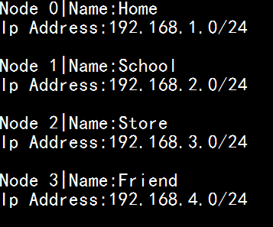

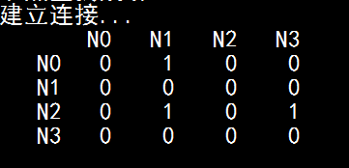

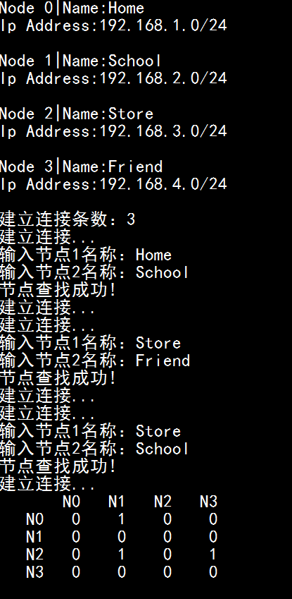

项目管理：使用github进行项目开发管理

<https://github.com/Dexter0ion/InternetGraph>

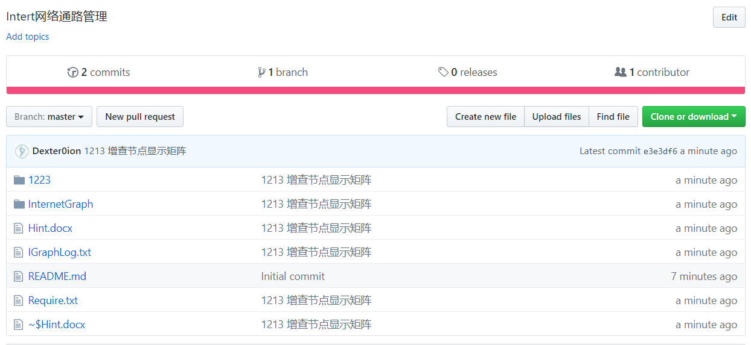

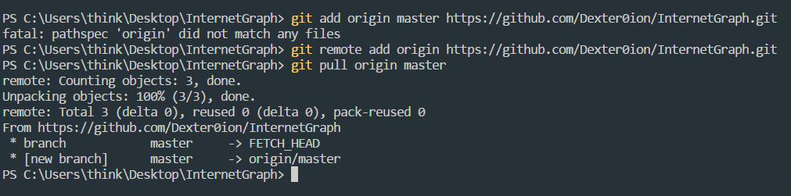

主要功能函数说明

|  |  |  |
| --- | --- | --- |
| 功能 | 函数API | 示例代码 |
| 加入网络节点 | InsertNode(string Name) | M.InsertNode("Home","192.168.1.0/24"); |
| 建立节点连接 | SetConnect() | M.DisplayNodeList(); |
| 遍历显示网络节点 | DisplayNodeList() | M.SetConnect(); |
| 显示网络邻接矩阵信息 | DisplayMatrix() | M.DisplayMatrix(); |
| 删除网络节点 | DeleteNode(string Name) |  |
| 断开节点连接 | DisConnect() |  |
| 显示某节点连通路径 |  |  |
| 显示两节点间最短路路径 |  |  |

项目文件说明

|  |  |
| --- | --- |
| 名词 | 解释 |
| GraphNode.h | 邻接矩阵类节点类头文件 |
| GraphEdge.h | 邻接矩阵类边类头文件 |
| GraphMatrix.h | 邻接矩阵类头文件 |
|  |  |
|  |  |
|  |  |
|  |  |
|  |  |

|  |  |  |
| --- | --- | --- |
| 类名 | | |
| GraphNode | | |
| 属性名 | 类型 | 解释 |
| NodeName | string | 节点名 |
| IpAddress | string | 网络节点IP地址 |
| 方法名 | 返回值 | 解释 |
| GraphNode() |  | 无参数的构造函数 |
| GraphNode(string Name) |  | 有节点名的构造函数 |
| GraphNode(string Name,string IP) |  | 有节点名、IP地址的构造函数 |
| setNodeName(string Name) | void | 设置节点名 |
| getNodeName() | string | 获取节点名 |
| setIpAddress(string IP) | void | 设置节点IP地址 |
| getIpAddress() | string | 获取节点IP地址 |

|  |  |  |
| --- | --- | --- |
| 类名 | | |
| GraphMatrix | | |
| 属性名 | 类型 | 解释 |
| NodeNum | int | 节点数量 |
| M | vector<vector <GraphEdge> > | 边对象的vector二维数组（邻接矩阵） |
| Nodes | vector<GraphNode> | 存储节点信息的数组 |
| 方法名 | 返回值 | 解释 |
| GraphMatrix(int nodenum) |  | 初始化邻接矩阵 |
| InsertNode(string Name) | void | 加入带名称节点 IP地址默认为127.0.0.1 |
| InsertNode(string Name,string IP) | void | 加入节点 |
| DisplayNodeList() | void | 遍历输出节点数组 |
| SearchNodeName(string name) | GraphNode | 按节点名查找节点，返回目标节点 |
| GetNodeId(string name) | int | 按节点名查找节点在数组中下标，返回整数下标 |
| SetConnect() | void | 建立两节点连接 |
| DisplayMatrix() | void | 输出矩阵 |

|  |  |  |
| --- | --- | --- |
| 类名 | | |
| GraphEdge | | |
| 属性名 | 类型 | 解释 |
| N1 | GraphNode | 节点类对象1 |
| N2 | GraphNode | 节点类对象2 |
| weight | Int | 边权重  0不连同，>=1连通 |
| isConnect | bool | 标记是否连通 |
| 方法名 | 返回值 | 解释 |
| GraphEdge() |  | 无参数构造函数  设置权重为0，连通标记为false |
| GraphEdge(GraphNode N1_,GraphNode N2_,int weight_) |  | 有1、2节点和权重参数的构造函数 |
| getConnect() | bool | 返回连通状态 |